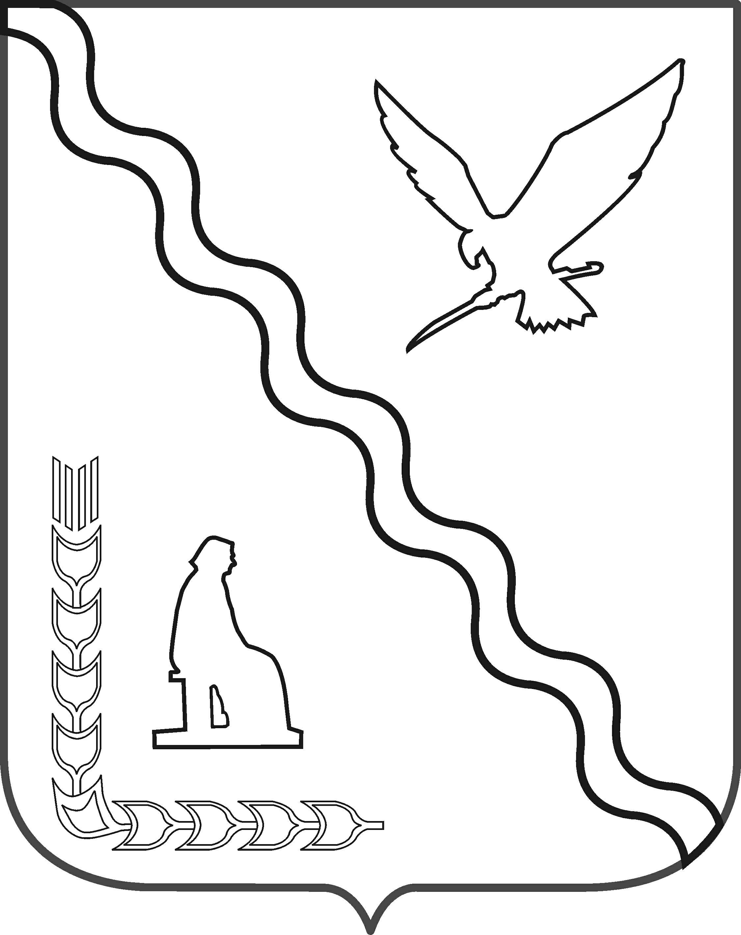
ПРОЕКТ

СОВЕТ

МУНИЦИПАЛЬНОГО ОБРАЗОВАНИЯ
ТИМАШЕВСКИЙ РАЙОН

СЕССИЯ от ________________№__________

РЕШЕНИЕ
от________________ №_______
г.Тимашевск

О внесении изменений в решение Совета муниципального образования Тимашевский район от 17 июня 2015 г. № 514 «Об утверждении местных нормативов градостроительного проектирования Тимашевский район»

В соответствии со статьей 29.4 Градостроительного кодекса Российской Федерации, Федеральным законом от 6 октября 2003 г. № 131-ФЗ «Об общих принципах организации местного самоуправления в Российской Федерации», Уставом муниципального образования Тимашевский район, Совет муниципального образования Тимашевский район решил:
- Внести в решение Совета муниципального образования Тимашевский район от 17 июня 2015 г. № 514 «Об утверждении местных нормативов градостроительного проектирования Тимашевский район» установив расчетные показатели обеспеченности нормы расчета учреждений и предприятий обслуживания и размеры земельных участков для их размещения, нормативные показатели плотности застройки территориальных зон, требования минимальной обеспеченности многоквартирных жилых домов придомовыми площадками, нормативные показатели обеспеченности парковочными местами площадь озелененных территорий общего пользования расчетные показатели объектов улично-дорожной сети на территории населенных пунктов в соответствии с приказом департамента по архитектуре и градостроительству Краснодарского края от 16 апреля 2015 года № 78 «Об утверждении нормативов градостроительного проектирования Краснодасркого края» в редакции от 14 декабря 2021 г. № 330.
- Отделу архитектуры и градостроительства администрации муниципального образования Тимашевский район (Лопатин С.В) обеспечить официальное опубликование настоящего решения в общественно - политической газете «Знамя труда» Тимашевского района Краснодарского края.
3. Отделу информационных технологий администрации муниципального образования Тимашевский район (Мирончук А.В.) разместить настоящее решение на официальном сайте муниципального образования Тимашевский район в информационно-телекоммуникационной сети «Интернет».
4. Настоящее решение вступает в силу после его официального опубликования.

Глава муниципального образования  Тимашевский район |  | А.В. Палий
Председатель Совета  муниципального образования  Тимашевский район |  | А.М. Устименко

